
14 octobre 2010
Direction générale
Service Valorisation de la recherche

Suivi : Isabelle PENOT
 02 28 08 14 30
isabelle.penot@lunam.fr


Immeuble MANNY — 19 bis rue La Nouë Bras de Fer

44200 NANTES, France

Tél. 02 28 08 14 00
Note

A l’attention du Bureau

OBJET : SATT Ouest Valorisation
Questions relatives au montage et à la gouvernance

Documents joints :
- guide méthodologique ;
- statuts types de la SATT ;
- courrier CNRS en date du 07/10/2010
- chiffres de la DIRDA par régions

Cette note présente les questions relatives au montage de la SATT Ouest Valorisation en relation avec :
- les indications sur les statuts types de la SAS et le guide méthodologique parus le 7 octobre dernier ;
- les évolutions en cours sur l’entrée possible dans la SATT Ouest Valorisation d’organismes nationaux et de nouveaux établissements de régions voisines de la Bretagne ou des Pays de la Loire.

1. Le rôle exact des PRES : structure de portage, actionnariat
Du côté de l’UEB, il y a une ambigüité dans le texte de l’appel à projet et le guide méthodologique concernant la signification du terme « Structure porteuse de l’actionnariat » : le PRES est-il actionnaire en direct, ou bien ne fait-il que porter l’actionnariat de ses membres actionnaires et auquel cas quel est exactement son droit de vote et de décision dans la gouvernance de la SATT ?

De fait, les termes de la résolution du CA de l’UEB font référence à un actionnariat en propre :

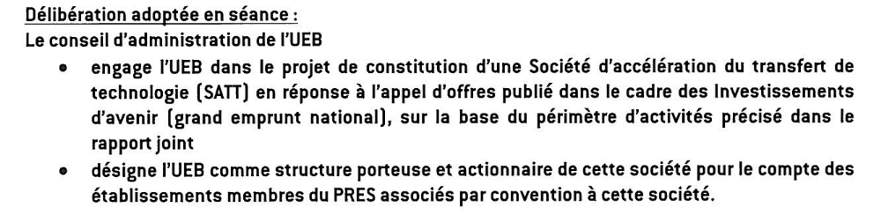

N.B : les textes sont pourtant assez précis : le PRES est effectivement actionnaire, mais pour le compte de ses membres actionnaires, qui détiennent les droits de vote et de siège en tant qu’administrateurs ; des accords pouvant alors intervenir pour que des personnes du PRES soient désignées pour les représenter au CA.

Une réunion technique avec Olivier Chéret et Girard est en cours de programmation par l’UEB (créneau possible le 19/10/2010) pour obtenir des éclaircissements (participation Bretagne Valorisation + L’UNAM Valorisation, IP) ;

Dans le cas où le Ministère reconnaîtrait l’existence d’une ambiguïté dans la formulation des textes du dossier et des documents de l’ANR, il est à prévoir que l’UEB exploite cette opportunité pour prétendre à une entrée en tant qu’actionnaire aux côté de ses membres.

Tant que cette question restera pendante, il est possible que l’UEB ajourne les échanges avec L’UNAM sur la gouvernance de la SATT, et notamment lors de la réunion du 15/10/2010.

2. Nouveaux entrants dans la SATT Ouest Valorisation
De nouveaux acteurs se sont montrés intéressés pour rejoindre la SATT Ouest Valorisation :
- Le PRES Val de Loire,
- l’université de Caen et l’ENSICAEN,
- Le CNRS, qui a confirmé sa volonté de s’associer au projet de la SATT « Ouest Valorisation » et d’en être actionnaire (cf. courrier en PJ)
- Par ailleurs, l’INSERM a également exprimé, pour l’instant de façon encore officieuse, son intérêt pour les SATT (Echanges Bretagne Valorisation / Cécile Tharaud , Paris le 08/10/2010).
- Il est possible qu’une position commune des organismes de recherche soit exprimée prochainement et conduise à étendre ce mouvement de participation à d’autres organismes.

Concernant les organismes nationaux, le guide méthodologique précise :
L’engagement des organismes nationaux, en tant qu’actionnaires d’une SATT, portera a minima sur la gestion de la PI issue des travaux réalisés dans les unités mixtes de l’organisme national avec les acteurs locaux ou issue d’un financement en maturation par la SATT.
Ainsi, la gestion de la propriété intellectuelle (PI) préexistante et à venir, des unités de recherche affiliées sera confiée à la SATT par le biais d’une licence exclusive avec droit de sous-licencier.

Le plus probable est que les organismes ne transfèrent pas la totalité de leur activité de valorisation. Le CNRS veut par exemple conserver la négociation et la gestion de ses contrats de recherche, et ne souhaite pas transférer son portefeuille de PI existant.

Les modalités de participations et les droits afférents devront donc tenir compte du degré de transfert des activités de valorisation dans la SATT.

D’une façon plus générale, le degré de transfert des établissements devra lui aussi être pris en compte dans le calcul de leur participation et droits.

3. Montage de la SATT
Sur le mécanisme de l’actionnariat
De quelle manière, directe ou via un PRES, les organismes nationaux ainsi que les établissements n’appartenant pas à un des deux PRES UEB et UNAM peuvent ils être intégrés dans Ouest Valorisation ?

Le guide méthodologique prescrit 3 modèles, dont deux nous concernent puisqu’ils s’appliquent dans le cas où des PRES sont présents en tant que porteurs d’actionnariats (en vert les actionnaires locaux directs).

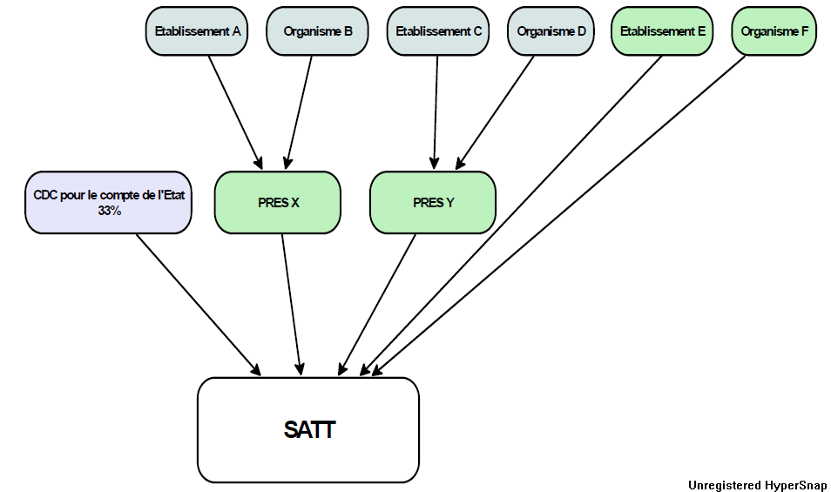

Exemple-type n°1 : la SATT intervient sur le territoire couvert par un PRES, auquel s’associent, pour constituer l’actionnariat local, des établissements qui ne sont pas membres (fondateurs) du PRES.
Exemple type n°2 : la SATT est susceptible d’intervenir sur un territoire couvert par deux PRES. Ces deux PRES, si leurs statuts le prévoient, peuvent devenir actionnaires de la SATT.
Exemple-type n° 3 : en l’absence de PRES, les établissements peuvent être directement actionnaires

Le modèle correspondant au projet « Ouest Valorisation » tel qu’il est configuré à ce jour est l’exemple type n°2 : les deux PRES UEB et UNAM sont les structures porteuses de l’actionnariat de ceux de leurs membres qui sont actionnaires de la SATT, avec un droit de vote total de 67 %.

Ce modèle sera conservé en cas d’entrée du PRES Val de Loire dans la SATT Ouest Valorisation en tant que 3ème structure porteuse.
Pour les établissements hors PRES et organismes nationaux, l’entrée peut se faire de deux façons :
- adossement à un PRES existant (exemple type n°2). C’est ce schéma que l’UEB a évoqué avec les établissements de Basse Normandie, sans plus de précision à ce jour.
- entrée en propre (exemple type n°1).

Un portage de l’actionnariat peut aussi être envisagé pour le CNRS et les organismes par le biais d’un adossement au PRES local des unités de recherches sur un territoire donné.

L’ouverture de l’INSERM à une participation au développement des PRES comme membre fondateur ou associé annoncée par André Syrota serait en faveur d’un tel montage et irait dans ce sens.

Il est cependant très probable que les organismes nationaux souhaitent une entrée en propre, ou que tous les organismes nationaux n’aient pas la même posture, voire qu’elle diffère selon les territoires et les projets de SATT.
Dans tous les cas, il est à prévoir que ces organismes souhaiteront disposer d’au moins un siège d’administrateur.

4. Répartition du capital et des droits de vote

- L’état détient 33 % des droits de vote et du capital
- Les actionnaires académiques détiennent 67 % des droits de vote et du capital.

Sur quels critères les 67 % de l’actionnariat et des droits de vote doivent ils être répartis :
- Entre les différentes structures porteuses et / ou actionnaires individuels ?
- Au sein d’une structure porteuse, pour les différents actionnaires

Le guide méthodologique précise :
Le partage de l’actionnariat local entre les établissements au sein de la structure porteuse, résulte d’une négociation. Cette négociation pourra s’appuyer sur le potentiel de valorisation des acteurs (exemple d’éléments à prendre en compte : budget de la recherche, nombre de chercheurs, portefeuille de titres de propriété intellectuelle etc.) pour être cohérente avec le potentiel prévisible des établissements et organismes de recherche, seuls ou regroupés au sein d’une structure porteuse.

Les critères les plus pertinents pour apprécier le potentiel de valorisation apparaissent être, dans l’ordre décroissant :
- Le nombre de chercheurs
- Le budget de la recherche
- Le portefeuille de brevets

Notamment la prise en compte des effectifs en place dédiés à la valorisation ne semble pas légitime au vu de l’avance prise depuis 3 ans par la Bretagne (30 personnes à Bretagne Valorisation) par rapport aux Pays de La Loire (10 personnes sur les 3 universités).

5. Conseil d’administration
Le conseil d’administration est composé de 12 membres, dont 4 représentants de l’Etat.
Les statuts types de la SATT précisent :

Les membres du Conseil peuvent être des personnes physiques ou morales. Si le nombre d’associés académiques:
- est supérieur à huit (8), le collège des Associés A se réunit et désigne huit (8) membres ayant pour charge de les représenter au sein du Conseil d’Administration, lors d’un vote à la majorité simple des suffrages exprimés,
- est inférieur ou égal à huit (8), leur représentation au Conseil d’Administration se fait au prorata de leur participation au capital social, chaque Associé A devant avoir au moins un représentant.

Ouest valorisation, sur la base d’un actionnariat porté par 3 PRES, est dans la seconde situation.
Une entrée de 2 à 3 organismes dans la SATT avec une représentation individuelle au CA dilue alors le poids des établissements locaux et les met en position de faiblesse. (Cf. tableau ci-après).

La résultante étant un système fonctionnant à l’encontre des fondamentaux des SATT, qui ont été conçues pour être des outils au bénéfice des établissements locaux, ce qui justifierait une demande de révision des règles de gouvernance actuelles auprès du Ministère.

 |  |  | 2 PRES
 | Sièges CA | Capital/ Vote | Sièges CA | Capital | Sièges CA | Capital/ Vote | Sièges CA | Capital/ Vote
Etat | 4 | 33% | 4 | 33% | 4 | 33% | 4 | 33%
PRES UEB | 4 | 33% | 4 | 33% | 3 | 25% | 3 | 25%
PRES UNAM | 4 | 33% | 3 | 25% | 3 | 25% | 2 | 17%
ORG1 |  |  | 1 | 8% | 1 | 8% | 1 | 8%
ORG2 |  |  |  |  | 1 | 8% | 1 | 8%
ORG3 |  |  |  |  |  |  | 1 | 8%
 | 12 | 100% | 12 | 100% | 12 | 100% | 12 | 100%
 |  |  |  | 3PRES
 | Sièges CA | Capital/ Vote | Sièges CA | Capital/ Vote | Sièges CA | Capital/ Vote | Sièges CA | Capital/ Vote
Etat | 4 | 33% | 4 | 33% | 4 | 33% | 4 | 33%
PRES UEB | 4 | 33% | 3 | 25% | 3 | 25% | 2 | 17%
PRES UNAM | 3 | 25% | 3 | 25% | 2 | 17% | 2 | 17%
PRES VDL | 1 | 8% | 1 | 8% | 1 | 8% | 1 | 8%
ORG1 |  |  | 1 | 8% | 1 | 8% | 1 | 8%
ORG2 |  |  |  |  | 1 | 8% | 1 | 8%
ORG3 |  |  |  |  |  |  | 1 | 8%
 | 12 | 100% | 12 | 100% | 12 | 100% | 12 | 100%
.
N.B : calculs sur le principe d’une faible représentation du PRES Val de Loire en l’absence d’intentions connues et d’une proportionnalité du droit de vote à la quotité du capital détenu. Modèle de base pouvant être déclinés avec l’instauration de droits de vote par catégorie d’associés de droits distincts ou de droits de votes triples ou multiples pour certains votes pouvant être déclinés ;

6. Délai de dépôt des dossiers SATT : demande officielle ?
Au vu du retard dans la publication des pièces constitutives du dossier d’une part et des délais nécessaires pour caler l’entrée de nouveaux actionnaires, un report de la date limite de dépôt, actuellement fixée au 29/11/2010, serait souhaitable.
Bretagne Valorisation a fait remonter, de façon informelle, ce souhait au Ministère, qui y aurait donné un écho favorable, le CGI de son côté préférant conserver la date initiale.

